**PARTH SINGH TANWAR  
4015/22058570021**

**TOC PRACTICAL FILE**

Q1. Design a Finite Automata (FA) that accepts all strings over S = {0, 1} having three consecutive 1's as s substring. Write a program to simulate this FA.

#include<iostream>

using namespace std;

// 1. Design a Finite Automata (FA) that accepts all strings over S={0, 1} having three consecutive 1's as

// a substring. Write a program to simulate this FA.

void State1(string w,int i);

void State2(string w,int i);

void State3(string w,int i);

void State4(string w,int i);

int main(){

    string w;

    cout << "enter string: ";

    cin >> w;

    State1(w, 0);

}

void State1(string w, int i){

    cout << "state 1" << endl;

    if (i == w.length()){

        cout << "string is rejected"; //in the case when the string has no three consecutive 1s

        return;

    }

    else{

        if (w[i] == '1')

            State2(w, i + 1);

        if (w[i] == '0')

            State1(w, i + 1);

    }

}

void State2(string w, int i)

{

    cout << "state 2" << endl;

    if (i == w.length()){

        cout << "string is rejected"; //in the case when the string has no three consecutive 1s

        return;

    }

    else{

        if (w[i] == '1')

            State3(w, i + 1);

        if (w[i] == '0')

            State1(w, i + 1);

    }

}

void State3(string w, int i)

{

    cout << "state 3" << endl;

    if (i == w.length()){

        cout << "string is rejected"; //in the case when the string has no three consecutive 1s

        return;

    }

    else{

        if (w[i] == '1')

            State4(w, i + 1);

        if (w[i] == '0')

            State1(w, i + 1);

    }

}

void State4(string w, int i)

{

    cout << "state 4" << endl;

    if (i == w.length()){

        cout << "string is accepted"; // in the case when the string has three consecutive 1s

        return;

    }

    else{

        if (w[i] == '1')

            State4(w, i + 1);

        if (w[i] == '0')

            State4(w, i + 1);

    }

}

OUTPUT

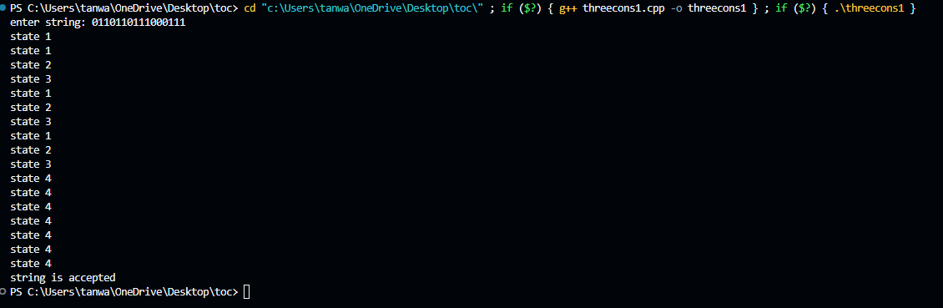

Q2. Design a Finite Automata (FA) that accepts all strings over S = {0, 1} having either exactly two 1's or exactly three 1's, not more nor less. Write a program to simulate this FA.

#include<iostream>

using namespace std;

void State1(string w,int i);

void State2(string w,int i);

void State3(string w,int i);

void State4(string w,int i);

int main(){

    string w;

    cout << "enter string: ";

    cin >> w;

    State1(w, 0);

    return 0;

}

void State1(string w, int i){

    cout << "state 1" << endl;

    if (i == w.length()){

        cout << "string is rejected";

        return;

    }

    else{

        if (w[i] == '1')

            State2(w, i + 1);

        if (w[i] == '0')

            State1(w, i + 1);

    }

}

void State2(string w, int i){

    cout << "state 2" << endl;

    if (i == w.length()){

        cout << "string is rejected";

        return;

    }

    else{

        if (w[i] == '1')

            State3(w, i + 1);

        if (w[i] == '0')

            State2(w, i + 1);

    }

}

void State3(string w, int i){

    cout << "state 3" << endl;

    if (i == w.length()){

        cout << "string is accepted";  // string has 2 ones

        return;

    }

    else{

        if (w[i] == '1')

            State4(w, i + 1);

        if (w[i] == '0')

            State3(w, i + 1);

    }

}

void State4(string w, int i){

    cout << "state 4" << endl;

    if (i == w.length()){

        cout << "string is accepted"; // String has 3 ones

        return;

    }

    else{

        if (w[i] == '1')

            {cout<<"string is rejected";return;}

        if (w[i] == '0')

            State4(w, i + 1);

    }

}

OUTPUT

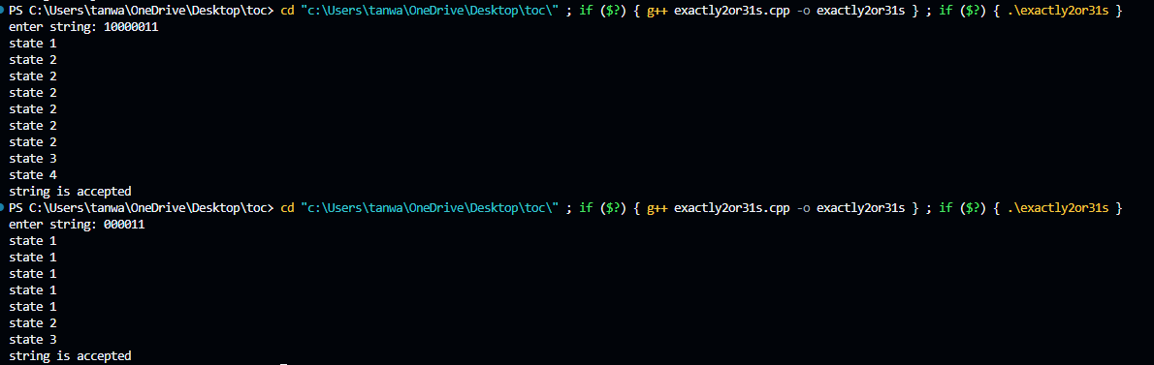

Q3. Design a Finite Automata (FA) that accepts language L1, over S = {a, b}, comprising of all strings (of length 4 or more) having first two characters same as the last two. Write a program to simulate this FA.

#include <iostream>

using namespace std;

void state1(string w, int i);

void state2(string w, int i);

void state3(string w, int i);

void state4(string w, int i);

void state5(string w, int i);

void state6(string w, int i);

void state7(string w, int i);

void state8(string w, int i);

void state9(string w, int i);

void state10(string w, int i);

void state11(string w, int i);

void state12(string w, int i);

void state13(string w, int i);

void state14(string w, int i);

void state15(string w, int i);

void state1(string w, int i) {

    cout << "State1" << endl;

    if (i == w.length()) {

        cout << "String is rejected";

        return;

    }

    if (w[i] == 'a') {

        state2(w, i + 1);

    } else {

        state3(w, i + 1);

    }

}

void state2(string w, int i) {

    cout << "State2" << endl;

    if (i == w.length()) {

        cout << "String is rejected";

        return;

    }

    if (w[i] == 'a') {

        state4(w, i + 1);

    } else {

        state5(w, i + 1);

    }

}

void state3(string w, int i) {

    cout << "State3" << endl;

    if (i == w.length()) {

        cout << "String is rejected";

        return;

    }

    if (w[i] == 'a') {

        state6(w, i + 1);

    } else {

        state7(w, i + 1);

    }

}

void state4(string w, int i) {

    cout << "State4" << endl;

    if (i == w.length()) {

        cout << "String is rejected";

        return;

    }

    if (w[i] == 'a') {

        state8(w, i + 1);

    } else {

        state4(w, i + 1);

    }

}

void state5(string w, int i) {

    cout << "State5" << endl;

    if (i == w.length()) {

        cout << "String is rejected";

        return;

    }

    if (w[i] == 'a') {

        state10(w, i + 1);

    } else {

        state5(w, i + 1);

    }

}

void state6(string w, int i) {

    cout << "State6" << endl;

    if (i == w.length()) {

        cout << "String is rejected";

        return;

    }

    if (w[i] == 'a') {

        state6(w, i + 1);

    } else {

        state12(w, i + 1);

    }

}

void state7(string w, int i) {

    cout << "State7" << endl;

    if (i == w.length()) {

        cout << "String is rejected";

        return;

    }

    if (w[i] == 'a') {

        state7(w, i + 1);

    } else {

        state14(w, i + 1);

    }

}

void state8(string w, int i) {

    cout << "State8" << endl;

    if (i == w.length()) {

        cout << "String is rejected";

        return;

    }

    if (w[i] == 'a') {

        state9(w, i + 1);

    } else {

        state4(w, i + 1);

    }

}

void state9(string w, int i) {

    cout << "State9" << endl;

    if (i == w.length()) {

        cout << "String is accepted";

        return;

    }

    if (w[i] == 'a') {

        state9(w, i + 1);

    } else {

        state4(w, i + 1);

    }

}

void state10(string w, int i) {

    cout << "State10" << endl;

    if (i == w.length()) {

        cout << "String is rejected";

        return;

    }

    if (w[i] == 'a') {

        state10(w, i + 1);

    } else {

        state11(w, i + 1);

    }

}

void state11(string w, int i) {

    cout << "State11" << endl;

    if (i == w.length()) {

        cout << "String is accepted";

        return;

    }

    if (w[i] == 'a') {

        state10(w, i + 1);

    } else {

        state5(w, i + 1);

    }

}

void state12(string w, int i) {

    cout << "State12" << endl;

    if (i == w.length()) {

        cout << "String is rejected";

        return;

    }

    if (w[i] == 'a') {

        state13(w, i + 1);

    } else {

        state12(w, i + 1);

    }

}

void state13(string w, int i) {

    cout << "State13" << endl;

    if (i == w.length()) {

        cout << "String is accepted";

        return;

    }

    if (w[i] == 'a') {

        state6(w, i + 1);

    } else {

        state12(w, i + 1);

    }

}

void state14(string w, int i) {

    cout << "State14" << endl;

    if (i == w.length()) {

        cout << "String is rejected";

        return;

    }

    if (w[i] == 'a') {

        state7(w, i + 1);

    } else {

        state15(w, i + 1);

    }

}

void state15(string w, int i) {

    cout << "State15" << endl;

    if (i == w.length()) {

        cout << "String is accepted";

        return;

    }

    if (w[i] == 'a') {

        state7(w, i + 1);

    } else {

        state15(w, i + 1);

    }

}

int main() {

    string w;

    cout << "Enter the string: ";

    cin >> w;

    state1(w, 0);

}

OUTPUT

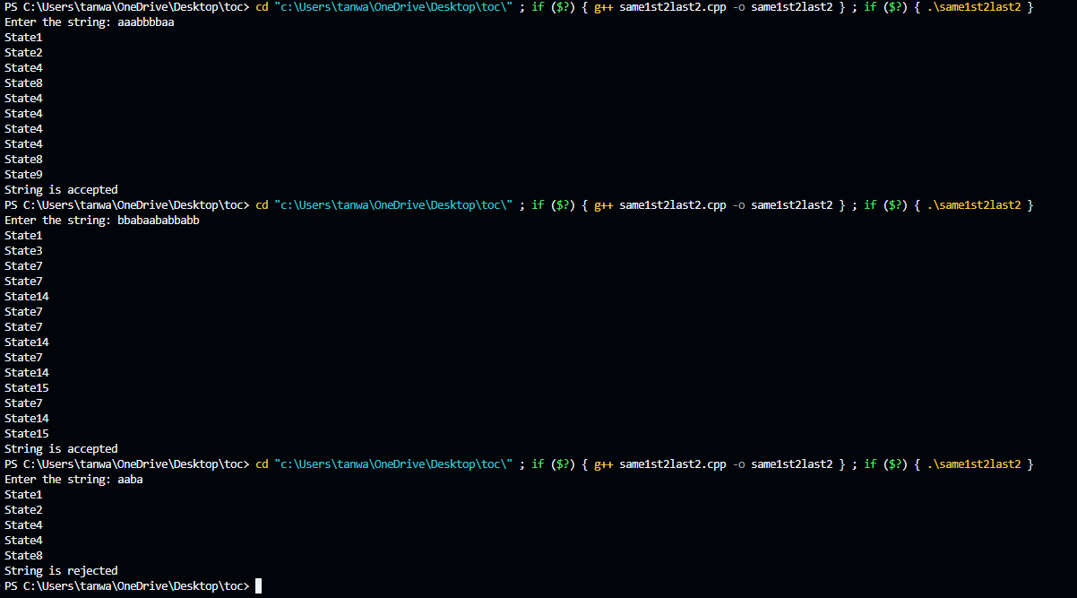

Q4. Design a Finite Automata (FA) that accepts language L2, over S = {a, b} where L2 = a(a+b)*b. Write a program to simulate this FA.

#include<iostream>

using namespace std;

void state1(string w, int i);

void state2(string w, int i);

void state3(string w, int i);

void state1(string w, int i){

    cout<<"state1"<<endl;

    if(w.length()==i){

        cout<<"String is rejected";

    }

    else{

        if(w[i]=='a'){

            state2(w,i+1);

        }

        if(w[i]=='b'){

            cout<<"String is Rejected";

        }

    }

}

void state2(string w, int i){

    cout<<"state2"<<endl;

    if(w.length()==i){

        cout<<"String is rejected";

    }

    else{

        if(w[i]=='a'){

            state2(w,i+1);

        }

        if(w[i]=='b'){

            state3(w,i+1);

        }

    }

}

void state3(string w, int i){

    cout<<"state3"<<endl;

    if(w.length()==i){

        cout<<"String is Accepted";

    }

    else{

        if(w[i]=='b'){

            state3(w,i+1);

        }

        if(w[i]=='a'){

            state2(w,i+1);

        }

    }

}

int main(){

    string w;

    cout<<"Enter String: ";

    cin>>w;

    state1(w,0);

}

OUTPUT

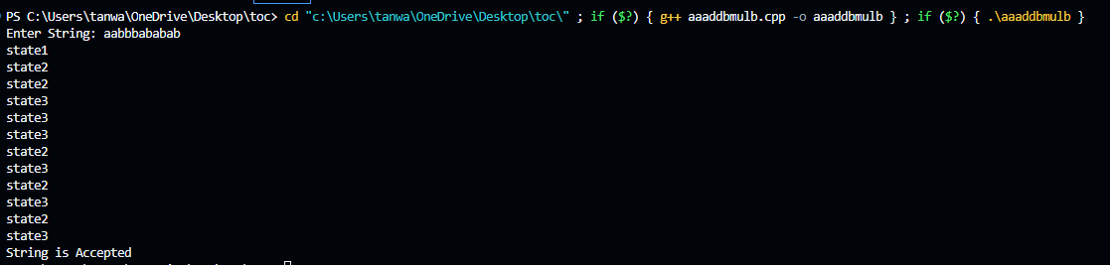

Q5. Design a Finite Automata (FA) that accepts language EVEN-EVEN over S = {a, b}. Write a program to simulate this FA.

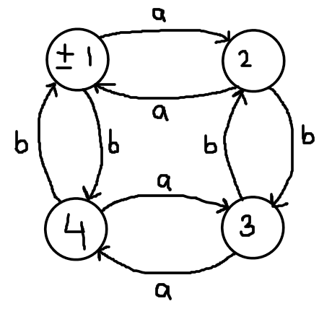

#include <iostream>

using namespace std;

void state1(string w, int i);

void state2(string w, int i);

void state3(string w, int i);

void state4(string w, int i);

void state1(string w, int i){

    cout << "State1" << endl;

    if(i == w.length()){

        cout << "String is accepted";

        return;

    }

    if(w[i] == 'a'){

        state2(w, i + 1);

    }

    else{

        state4(w, i + 1);

    }

}

void state2(string w, int i){

    cout << "State2" << endl;

    if(i == w.length()){

        cout << "String is rejected";

        return;

    }

    if(w[i] == 'a'){

        state1(w, i + 1);

    }

    else{

        state3(w, i + 1);

    }

}

void state3(string w, int i){

    cout << "State3" << endl;

    if(i == w.length()){

        cout << "String is rejected";

        return;

    }

    if(w[i] == 'a'){

        state4(w, i + 1);

    }

    else{

        state2(w, i + 1);

    }

}

void state4(string w, int i){

    cout << "State4" << endl;

    if(i == w.length()){

        cout << "String is rejected";

        return;

    }

    if(w[i] == 'a'){

        state3(w, i + 1);

    }

    else{

        state1(w, i + 1);

    }

}

int main(){

    string w;

    cout << "Enter the string: ";

    cin >> w;

    state1(w, 0);

}

OUTPUT

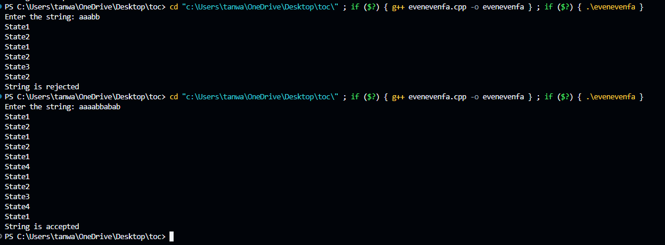

Q6. Write a program to simulate an FA that accepts  
a. Union of the languages L1 and L2  
b. Intersection of the languages L1 and L2  
c. Language L1 L2 (concatenation)

a)

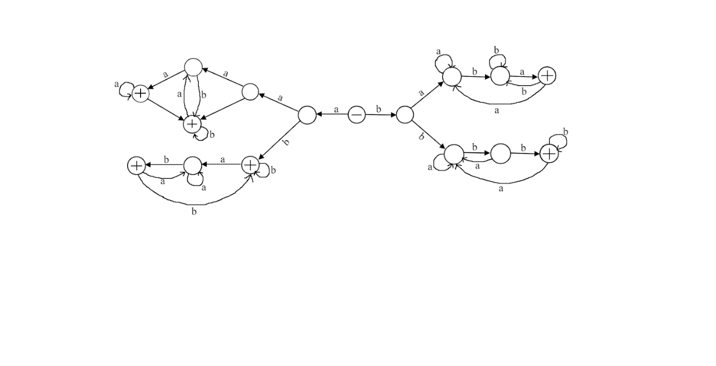

#include <iostream>

using namespace std;

void state1(string w, int i);

void state2(string w, int i);

void state3(string w, int i);

void state4(string w, int i);

void state5(string w, int i);

void state6(string w, int i);

void state7(string w, int i);

void state8(string w, int i);

void state9(string w, int i);

void state10(string w, int i);

void state11(string w, int i);

void state12(string w, int i);

void state13(string w, int i);

void state14(string w, int i);

void state15(string w, int i);

void state16(string w, int i);

void state1(string w, int i){

    cout << "State1" << endl;

    if(i == w.length()){

        cout << "String is rejected";

        return;

    }

    if(w[i] == 'a'){

        state2(w, i + 1);

    }

    else{

        state3(w, i + 1);

    }

}

void state2(string w, int i){

    cout << "State2" << endl;

    if(i == w.length()){

        cout << "String is rejected";

        return;

    }

    if(w[i] == 'a'){

        state4(w, i + 1);

    }

    else{

        state5(w, i + 1);

    }

}

void state3(string w, int i){

    cout << "State3" << endl;

    if(i == w.length()){

        cout << "String is rejected";

        return;

    }

    if(w[i] == 'a'){

        state6(w, i + 1);

    }

    else{

        state7(w, i + 1);

    }

}

void state4(string w, int i){

    cout << "State4" << endl;

    if(i == w.length()){

        cout << "String is rejected";

        return;

    }

    if(w[i] == 'a'){

        state8(w, i + 1);

    }

    else{

        state9(w, i + 1);

    }

}

void state5(string w, int i){

    cout << "State5" << endl;

    if(i == w.length()){

        cout << "String is accepted";

        return;

    }

    if(w[i] == 'a'){

        state10(w, i + 1);

    }

    else{

        state5(w, i + 1);

    }

}

void state6(string w, int i){

    cout << "State6" << endl;

    if(i == w.length()){

        cout << "String is rejected";

        return;

    }

    if(w[i] == 'a'){

        state6(w, i + 1);

    }

    else{

        state11(w, i + 1);

    }

}

void state7(string w, int i){

    cout << "State7" << endl;

    if(i == w.length()){

        cout << "String is rejected";

        return;

    }

    if(w[i] == 'a'){

        state7(w, i + 1);

    }

    else{

        state12(w, i + 1);

    }

}

void state8(string w, int i){

    cout << "State8" << endl;

    if(i == w.length()){

        cout << "String is rejected";

        return;

    }

    if(w[i] == 'a'){

        state13(w, i + 1);

    }

    else{

        state9(w, i + 1);

    }

}

void state9(string w, int i){

    cout << "State9" << endl;

    if(i == w.length()){

        cout << "String is accepted";

        return;

    }

    if(w[i] == 'a'){

        state8(w, i + 1);

    }

    else{

        state9(w, i + 1);

    }

}

void state10(string w, int i){

    cout << "State10" << endl;

    if(i == w.length()){

        cout << "String is rejected";

        return;

    }

    if(w[i] == 'a'){

        state10(w, i + 1);

    }

    else{

        state14(w, i + 1);

    }

}

void state11(string w, int i){

    cout << "State10" << endl;

    if(i == w.length()){

        cout << "String is rejected";

        return;

    }

    if(w[i] == 'a'){

        state15(w, i + 1);

    }

    else{

        state11(w, i + 1);

    }

}

void state12(string w, int i){

    cout << "State12" << endl;

    if(i == w.length()){

        cout << "String is rejected";

        return;

    }

    if(w[i] == 'a'){

        state7(w, i + 1);

    }

    else{

        state16(w, i + 1);

    }

}

void state13(string w, int i){

    cout << "State13" << endl;

    if(i == w.length()){

        cout << "String is accepted";

        return;

    }

    if(w[i] == 'a'){

        state13(w, i + 1);

    }

    else{

        state9(w, i + 1);

    }

}

void state14(string w, int i){

    cout << "State14" << endl;

    if(i == w.length()){

        cout << "String is accepted";

        return;

    }

    if(w[i] == 'a'){

        state10(w, i + 1);

    }

    else{

        state5(w, i + 1);

    }

}

void state15(string w, int i){

    cout << "State15" << endl;

    if(i == w.length()){

        cout << "String is accepted";

        return;

    }

    if(w[i] == 'a'){

        state6(w, i + 1);

    }

    else{

        state11(w, i + 1);

    }

}

void state16(string w, int i){

    cout << "State16" << endl;

    if(i == w.length()){

        cout << "String is accepted";

        return;

    }

    if(w[i] == 'a'){

        state7(w, i + 1);

    }

    else{

        state16(w, i + 1);

    }

}

int main(){

    string w;

    cout << "Enter the string: ";

    cin >> w;

    state1(w, 0);

}

OUTPUT

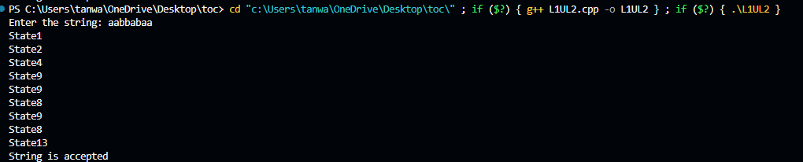

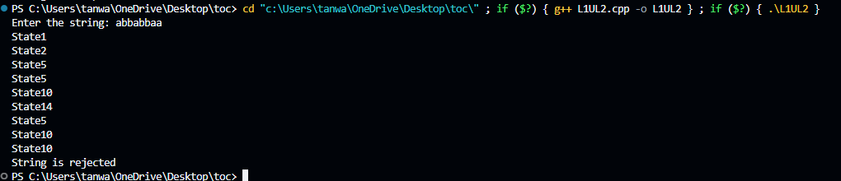

b)

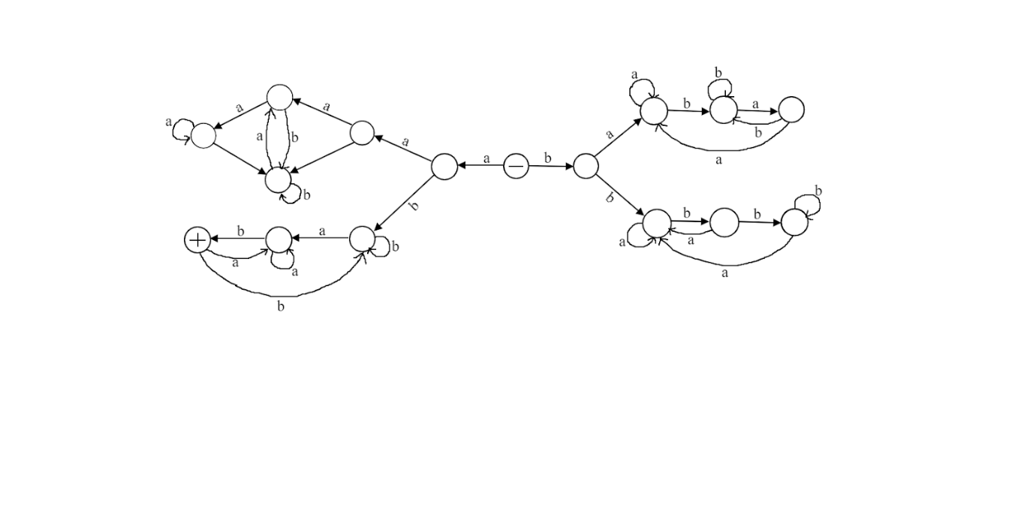

#include <iostream>

using namespace std;

void state1(string w, int i);

void state2(string w, int i);

void state3(string w, int i);

void state4(string w, int i);

void state5(string w, int i);

void state6(string w, int i);

void state7(string w, int i);

void state8(string w, int i);

void state9(string w, int i);

void state10(string w, int i);

void state11(string w, int i);

void state12(string w, int i);

void state13(string w, int i);

void state14(string w, int i);

void state15(string w, int i);

void state16(string w, int i);

void state1(string w, int i){

    cout << "State1" << endl;

    if(i == w.length()){

        cout << "String is rejected";

        return;

    }

    if(w[i] == 'a'){

        state2(w, i + 1);

    }

    else{

        state3(w, i + 1);

    }

}

void state2(string w, int i){

    cout << "State2" << endl;

    if(i == w.length()){

        cout << "String is rejected";

        return;

    }

    if(w[i] == 'a'){

        state4(w, i + 1);

    }

    else{

        state5(w, i + 1);

    }

}

void state3(string w, int i){

    cout << "State3" << endl;

    if(i == w.length()){

        cout << "String is rejected";

        return;

    }

    if(w[i] == 'a'){

        state6(w, i + 1);

    }

    else{

        state7(w, i + 1);

    }

}

void state4(string w, int i){

    cout << "State4" << endl;

    if(i == w.length()){

        cout << "String is rejected";

        return;

    }

    if(w[i] == 'a'){

        state8(w, i + 1);

    }

    else{

        state9(w, i + 1);

    }

}

void state5(string w, int i){

    cout << "State5" << endl;

    if(i == w.length()){

        cout << "String is rejected";

        return;

    }

    if(w[i] == 'a'){

        state10(w, i + 1);

    }

    else{

        state5(w, i + 1);

    }

}

void state6(string w, int i){

    cout << "State6" << endl;

    if(i == w.length()){

        cout << "String is rejected";

        return;

    }

    if(w[i] == 'a'){

        state6(w, i + 1);

    }

    else{

        state11(w, i + 1);

    }

}

void state7(string w, int i){

    cout << "State7" << endl;

    if(i == w.length()){

        cout << "String is rejected";

        return;

    }

    if(w[i] == 'a'){

        state7(w, i + 1);

    }

    else{

        state12(w, i + 1);

    }

}

void state8(string w, int i){

    cout << "State8" << endl;

    if(i == w.length()){

        cout << "String is rejected";

        return;

    }

    if(w[i] == 'a'){

        state13(w, i + 1);

    }

    else{

        state9(w, i + 1);

    }

}

void state9(string w, int i){

    cout << "State9" << endl;

    if(i == w.length()){

        cout << "String is rejected";

        return;

    }

    if(w[i] == 'a'){

        state8(w, i + 1);

    }

    else{

        state9(w, i + 1);

    }

}

void state10(string w, int i){

    cout << "State10" << endl;

    if(i == w.length()){

        cout << "String is rejected";

        return;

    }

    if(w[i] == 'a'){

        state10(w, i + 1);

    }

    else{

        state14(w, i + 1);

    }

}

void state11(string w, int i){

    cout << "State10" << endl;

    if(i == w.length()){

        cout << "String is rejected";

        return;

    }

    if(w[i] == 'a'){

        state15(w, i + 1);

    }

    else{

        state11(w, i + 1);

    }

}

void state12(string w, int i){

    cout << "State12" << endl;

    if(i == w.length()){

        cout << "String is rejected";

        return;

    }

    if(w[i] == 'a'){

        state7(w, i + 1);

    }

    else{

        state16(w, i + 1);

    }

}

void state13(string w, int i){

    cout << "State13" << endl;

    if(i == w.length()){

        cout << "String is rejected";

        return;

    }

    if(w[i] == 'a'){

        state13(w, i + 1);

    }

    else{

        state9(w, i + 1);

    }

}

void state14(string w, int i){

    cout << "State14" << endl;

    if(i == w.length()){

        cout << "String is accepted";

        return;

    }

    if(w[i] == 'a'){

        state10(w, i + 1);

    }

    else{

        state5(w, i + 1);

    }

}

void state15(string w, int i){

    cout << "State15" << endl;

    if(i == w.length()){

        cout << "String is rejected";

        return;

    }

    if(w[i] == 'a'){

        state6(w, i + 1);

    }

    else{

        state11(w, i + 1);

    }

}

void state16(string w, int i){

    cout << "State16" << endl;

    if(i == w.length()){

        cout << "String is rejected";

        return;

    }

    if(w[i] == 'a'){

        state7(w, i + 1);

    }

    else{

        state16(w, i + 1);

    }

}

int main(){

    string w;

    cout << "Enter the string: ";

    cin >> w;

    state1(w, 0);

}

OUTPUT

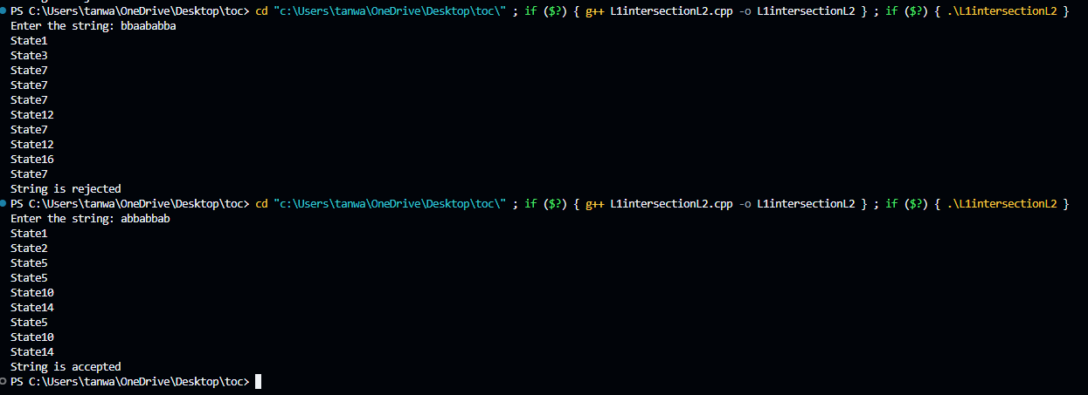

c)

#include <iostream>

#include <string>

using namespace std;

void state1(string w, int i);

void state2(string w, int i);

void state3(string w, int i);

void state4(string w, int i);

void state5(string w, int i);

void state6(string w, int i);

void state7(string w, int i);

void state8(string w, int i);

void state9(string w, int i);

void state10(string w, int i);

void state11(string w, int i);

void state12(string w, int i);

void state13(string w, int i);

void state14(string w, int i);

void state15(string w, int i);

void state16(string w, int i);

void state17(string w, int i);

void state18(string w, int i);

void state19(string w, int i);

void state20(string w, int i);

void state21(string w, int i);

void state22(string w, int i);

void state23(string w, int i);

void state24(string w, int i);

void state25(string w, int i);

void state26(string w, int i);

void state27(string w, int i);

void state28(string w, int i);

void state29(string w, int i);

void state30(string w, int i);

void state31(string w, int i);

void state32(string w, int i);

void state33(string w, int i);

void state34(string w, int i);

void state35(string w, int i);

void state36(string w, int i);

void state37(string w, int i);

void state38(string w, int i);

void state39(string w, int i);

void state40(string w, int i);

void state41(string w, int i);

void state42(string w, int i);

void state43(string w, int i);

void state44(string w, int i);

void state45(string w, int i);

void state46(string w, int i);

void state1(string w, int i){

    cout << "State1" << endl;

    if(i == w.length()){

        cout << "String is rejected";

        return;

    }

    if(w[i] == 'a'){

        state2(w, i + 1);

    }

    else{

        state3(w, i + 1);

    }

}

void state2(string w, int i){

    cout << "State2" << endl;

    if(i == w.length()){

        cout << "String is rejected";

        return;

    }

    if(w[i] == 'a'){

        state4(w, i + 1);

    }

    else{

        state5(w, i + 1);

    }

}

void state3(string w, int i){

    cout << "State3" << endl;

    if(i == w.length()){

        cout << "String is rejected";

        return;

    }

    if(w[i] == 'a'){

        state6(w, i + 1);

    }

    else{

        state7(w, i + 1);

    }

}

void state4(string w, int i){

    cout << "State4" << endl;

    if(i == w.length()){

        cout << "String is rejected";

        return;

    }

    if(w[i] == 'a'){

        state8(w, i + 1);

    }

    else{

        state4(w, i + 1);

    }

}

void state5(string w, int i){

    cout << "State5" << endl;

    if(i == w.length()){

        cout << "String is rejected";

        return;

    }

    if(w[i] == 'a'){

        state9(w, i + 1);

    }

    else{

        state5(w, i + 1);

    }

}

void state6(string w, int i){

    cout << "State6" << endl;

    if(i == w.length()){

        cout << "String is rejected";

        return;

    }

    if(w[i] == 'a'){

        state6(w, i + 1);

    }

    else{

        state10(w, i + 1);

    }

}

void state7(string w, int i){

    cout << "State7" << endl;

    if(i == w.length()){

        cout << "String is rejected";

        return;

    }

    if(w[i] == 'a'){

        state7(w, i + 1);

    }

    else{

        state11(w, i + 1);

    }

}

void state8(string w, int i){

    cout << "State8" << endl;

    if(i == w.length()){

        cout << "String is rejected";

        return;

    }

    if(w[i] == 'a'){

        state12(w, i + 1);

    }

    else{

        state4(w, i + 1);

    }

}

void state9(string w, int i){

    cout << "State9" << endl;

    if(i == w.length()){

        cout << "String is rejected";

        return;

    }

    if(w[i] == 'a'){

        state9(w, i + 1);

    }

    else{

        state13(w, i + 1);

    }

}

void state10(string w, int i){

    cout << "State10" << endl;

    if(i == w.length()){

        cout << "String is rejected";

        return;

    }

    if(w[i] == 'a'){

        state14(w, i + 1);

    }

    else{

        state10(w, i + 1);

    }

}

void state11(string w, int i){

    cout << "State10" << endl;

    if(i == w.length()){

        cout << "String is rejected";

        return;

    }

    if(w[i] == 'a'){

        state7(w, i + 1);

    }

    else{

        state15(w, i + 1);

    }

}

void state12(string w, int i){

    cout << "State12" << endl;

    if(i == w.length()){

        cout << "String is rejected";

        return;

    }

    if(w[i] == 'a'){

        state16(w, i + 1);

    }

    else{

        state17(w, i + 1);

    }

}

void state13(string w, int i){

    cout << "State13" << endl;

    if(i == w.length()){

        cout << "String is rejected";

        return;

    }

    if(w[i] == 'a'){

        state18(w, i + 1);

    }

    else{

        state19(w, i + 1);

    }

}

void state14(string w, int i){

    cout << "State14" << endl;

    if(i == w.length()){

        cout << "String is accepted";

        return;

    }

    if(w[i] == 'a'){

        state20(w, i + 1);

    }

    else{

        state21(w, i + 1);

    }

}

void state15(string w, int i){

    cout << "State15" << endl;

    if(i == w.length()){

        cout << "String is rejected";

        return;

    }

    if(w[i] == 'a'){

        state22(w, i + 1);

    }

    else{

        state23(w, i + 1);

    }

}

void state16(string w, int i){

    cout << "State16" << endl;

    if(i == w.length()){

        cout << "String is rejected";

        return;

    }

    if(w[i] == 'a'){

        state16(w, i + 1);

    }

    else{

        state24(w, i + 1);

    }

}

void state17(string w, int i){

    cout << "State17" << endl;

    if(i == w.length()){

        cout << "String is rejected";

        return;

    }

    if(w[i] == 'a'){

        state25(w, i + 1);

    }

    else{

        state17(w, i + 1);

    }

}

void state18(string w, int i){

    cout << "State18" << endl;

    if(i == w.length()){

        cout << "String is rejected";

        return;

    }

    if(w[i] == 'a'){

        state18(w, i + 1);

    }

    else{

        state26(w, i + 1);

    }

}

void state19(string w, int i){

    cout << "State19" << endl;

    if(i == w.length()){

        cout << "String is rejected";

        return;

    }

    if(w[i] == 'a'){

        state27(w, i + 1);

    }

    else{

        state19(w, i + 1);

    }

}

void state20(string w, int i){

    cout << "State20" << endl;

    if(i == w.length()){

        cout << "String is rejected";

        return;

    }

    if(w[i] == 'a'){

        state20(w, i + 1);

    }

    else{

        state28(w, i + 1);

    }

}

void state21(string w, int i){

    cout << "State21" << endl;

    if(i == w.length()){

        cout << "String is rejected";

        return;

    }

    if(w[i] == 'a'){

        state29(w, i + 1);

    }

    else{

        state21(w, i + 1);

    }

}

void state22(string w, int i){

    cout << "State22" << endl;

    if(i == w.length()){

        cout << "String is rejected";

        return;

    }

    if(w[i] == 'a'){

        state22(w, i + 1);

    }

    else{

        state30(w, i + 1);

    }

}

void state23(string w, int i){

    cout << "State23" << endl;

    if(i == w.length()){

        cout << "String is rejected";

        return;

    }

    if(w[i] == 'a'){

        state31(w, i + 1);

    }

    else{

        state23(w, i + 1);

    }

}

void state24(string w, int i){

    cout << "State24" << endl;

    if(i == w.length()){

        cout << "String is accepted";

        return;

    }

    if(w[i] == 'a'){

        state32(w, i + 1);

    }

    else{

        state24(w, i + 1);

    }

}

void state25(string w, int i){

    cout << "State25" << endl;

    if(i == w.length()){

        cout << "String is rejected";

        return;

    }

    if(w[i] == 'a'){

        state33(w, i + 1);

    }

    else{

        state17(w, i + 1);

    }

}

void state26(string w, int i){

    cout << "State26" << endl;

    if(i == w.length()){

        cout << "String is accepted";

        return;

    }

    if(w[i] == 'a'){

        state18(w, i + 1);

    }

    else{

        state34(w, i + 1);

    }

}

void state27(string w, int i){

    cout << "State27" << endl;

    if(i == w.length()){

        cout << "String is rejected";

        return;

    }

    if(w[i] == 'a'){

        state27(w, i + 1);

    }

    else{

        state35(w, i + 1);

    }

}

void state28(string w, int i){

    cout << "State28" << endl;

    if(i == w.length()){

        cout << "String is accepted";

        return;

    }

    if(w[i] == 'a'){

        state36(w, i + 1);

    }

    else{

        state28(w, i + 1);

    }

}

void state29(string w, int i){

    cout << "State29" << endl;

    if(i == w.length()){

        cout << "String is rejected";

        return;

    }

    if(w[i] == 'a'){

        state37(w, i + 1);

    }

    else{

        state21(w, i + 1);

    }

}

void state30(string w, int i){

    cout << "State30" << endl;

    if(i == w.length()){

        cout << "String is accepted";

        return;

    }

    if(w[i] == 'a'){

        state22(w, i + 1);

    }

    else{

        state38(w, i + 1);

    }

}

void state31(string w, int i){

    cout << "State31" << endl;

    if(i == w.length()){

        cout << "String is rejected";

        return;

    }

    if(w[i] == 'a'){

        state31(w, i + 1);

    }

    else{

        state39(w, i + 1);

    }

}

void state32(string w, int i){

    cout << "State32" << endl;

    if(i == w.length()){

        cout << "String is rejected";

        return;

    }

    if(w[i] == 'a'){

        state40(w, i + 1);

    }

    else{

        state24(w, i + 1);

    }

}

void state33(string w, int i){

    cout << "State33" << endl;

    if(i == w.length()){

        cout << "String is rejected";

        return;

    }

    if(w[i] == 'a'){

        state40(w, i + 1);

    }

    else{

        state17(w, i + 1);

    }

}

void state34(string w, int i){

    cout << "State34" << endl;

    if(i == w.length()){

        cout << "String is accepted";

        return;

    }

    if(w[i] == 'a'){

        state41(w, i + 1);

    }

    else{

        state34(w, i + 1);

    }

}

void state35(string w, int i){

    cout << "State35" << endl;

    if(i == w.length()){

        cout << "String is rejected";

        return;

    }

    if(w[i] == 'a'){

        state41(w, i + 1);

    }

    else{

        state19(w, i + 1);

    }

}

void state36(string w, int i){

    cout << "State36" << endl;

    if(i == w.length()){

        cout << "String is accepted";

        return;

    }

    if(w[i] == 'a'){

        state20(w, i + 1);

    }

    else{

        state42(w, i + 1);

    }

}

void state37(string w, int i){

    cout << "State37" << endl;

    if(i == w.length()){

        cout << "String is rejected";

        return;

    }

    if(w[i] == 'a'){

        state37(w, i + 1);

    }

    else{

        state42(w, i + 1);

    }

}

void state38(string w, int i){

    cout << "State38" << endl;

    if(i == w.length()){

        cout << "String is accepted";

        return;

    }

    if(w[i] == 'a'){

        state22(w, i + 1);

    }

    else{

        state43(w, i + 1);

    }

}

void state39(string w, int i){

    cout << "State39" << endl;

    if(i == w.length()){

        cout << "String is accepted";

        return;

    }

    if(w[i] == 'a'){

        state44(w, i + 1);

    }

    else{

        state43(w, i + 1);

    }

}

void state40(string w, int i){

    cout << "State40" << endl;

    if(i == w.length()){

        cout << "String is accepted";

        return;

    }

    if(w[i] == 'a'){

        state40(w, i + 1);

    }

    else{

        state24(w, i + 1);

    }

}

void state41(string w, int i){

    cout << "State41" << endl;

    if(i == w.length()){

        cout << "String is rejected";

        return;

    }

    if(w[i] == 'a'){

        state41(w, i + 1);

    }

    else{

        state45(w, i + 1);

    }

}

void state42(string w, int i){

    cout << "State42" << endl;

    if(i == w.length()){

        cout << "String is accepted";

        return;

    }

    if(w[i] == 'a'){

        state46(w, i + 1);

    }

    else{

        state42(w, i + 1);

    }

}

void state43(string w, int i){

    cout << "State43" << endl;

    if(i == w.length()){

        cout << "String is accepted";

        return;

    }

    if(w[i] == 'a'){

        state44(w, i + 1);

    }

    else{

        state43(w, i + 1);

    }

}

void state44(string w, int i){

    cout << "State44" << endl;

    if(i == w.length()){

        cout << "String is rejected";

        return;

    }

    if(w[i] == 'a'){

        state44(w, i + 1);

    }

    else{

        state39(w, i + 1);

    }

}

void state45(string w, int i){

    cout << "State45" << endl;

    if(i == w.length()){

        cout << "String is accepted";

        return;

    }

    if(w[i] == 'a'){

        state41(w, i + 1);

    }

    else{

        state34(w, i + 1);

    }

}

void state46(string w, int i){

    cout << "State46" << endl;

    if(i == w.length()){

        cout << "String is rejected";

        return;

    }

    if(w[i] == 'a'){

        state37(w, i + 1);

    }

    else{

        state42(w, i + 1);

    }

}

int main(){

    string w;

    cout << "Enter the string: ";

    cin >> w;

    state1(w, 0);

}

OUTPUT

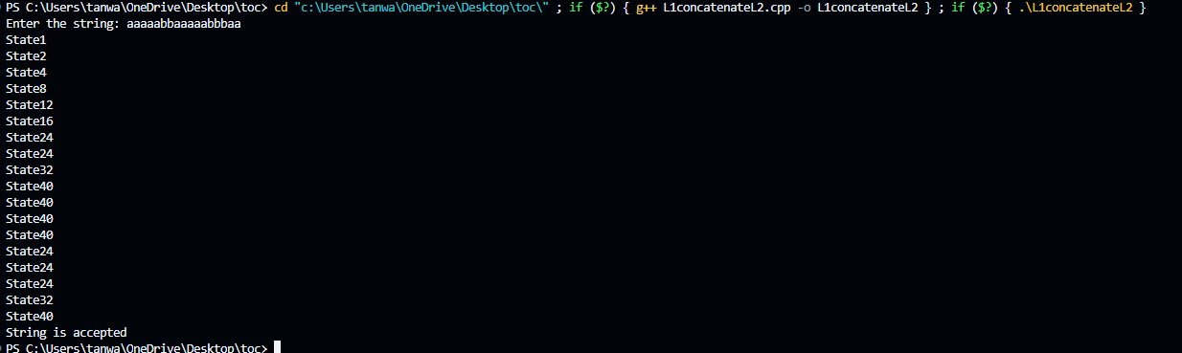

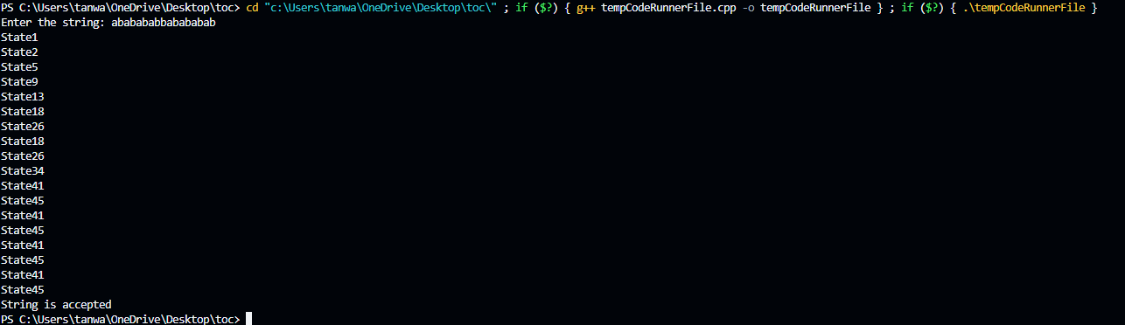

Q7. Design a PDA and write a program for simulating the machine which accepts the language {anbn where n>0, S = {a, b}}.

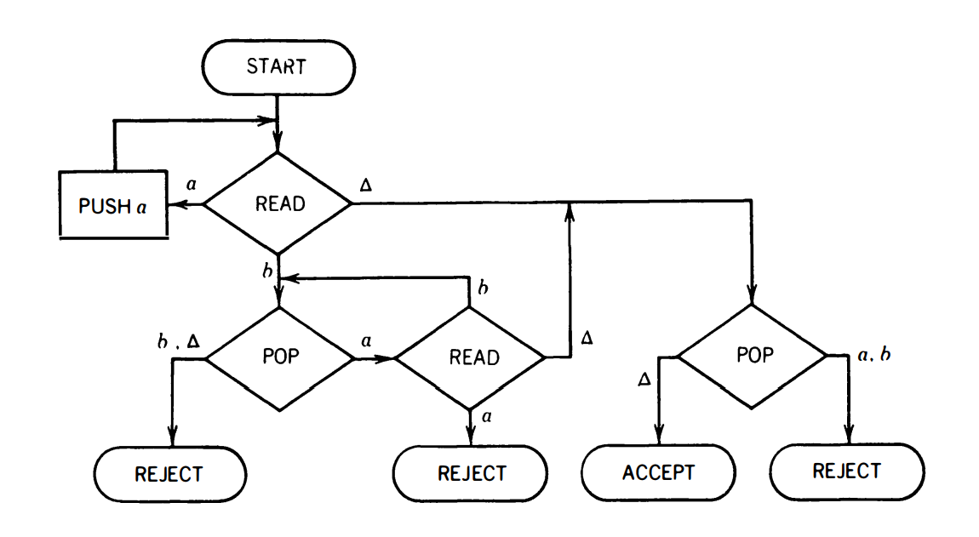

#include <iostream>

#include <stack>

using namespace std;

bool PDA(string w){

    // Checking for empty strings

    if (w.length() == 0){

        cout << "Empty string found" << endl;

        return false;

    }

    // Initialising PDA stack

    stack<char> pda_stack;

    int i = 0;

    // Read 1 for reading 'a'

    while (i < w.length() && w[i] == 'a'){

        pda_stack.push('a');

        i++;

    }

    // Read 2 for popping 'a' from stack for each 'b'

    while (i < w.length() && w[i] == 'b'){

        if (pda_stack.empty()){

            return false;

        }

        pda_stack.pop();

        i++;

    }

    // Checking if the stack is empty after reading or there is something still left to read

    if (!pda_stack.empty() || i < w.length()){

        return false;

    }

    return true;

}

int main(){

    string w;

    cout << "Enter the string: ";

    cin >> w;

    if (PDA(w)){

        cout << "String is accepted";

    }

    else{

        cout << "String is rejected";

    }

}

OUTPUT

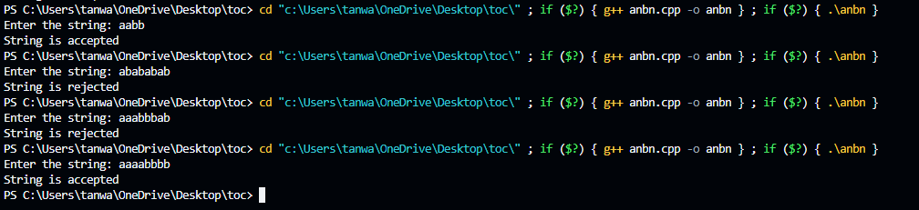

Q8. Design a PDA and write a program for simulating the machine which accepts the language {wXwr | w is any string over S = {a, b} and wr is reverse of that string and X is a special symbol}.

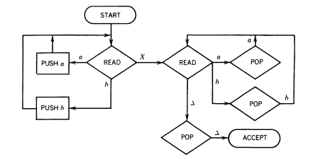

#include <iostream>

#include <stack>

using namespace std;

void wXwr(string w) {

    // Constructing the pushdown stack

    stack<char> pd_stack;

    int n = w.length();

    // Reading from Input Tape

    int i = 0;

    // Read from input tape and push the letters to stack until 'X' is found

    while (w[i] != 'X' && i < n) {

        pd_stack.push(w[i]);

        i++;

    }

    // "X" is read

    i++;

    // Read from input tape and pop from stack

    while (i < n) {

        // If stack becomes empty before all the letters are read then string is rejected

        if (pd_stack.empty()) {

            cout << "The string is rejected as it is not in the form w X w(reverse)" << endl;

            return;

        }

        char top = pd_stack.top();

        pd_stack.pop();

        // If the top letter of stack doesn't match with current letter of input tape then string is rejected

        if (w[i] != top){

            cout << "The string is rejected as it is not in the form w X w(reverse)" << endl;

            return;

        }

        i++;

    }

    // If stack is not empty after all the letters are read then string is rejected

    if (!pd_stack.empty()) {

            cout << "The string is rejected as it is not in the form w X w(reverse)" << endl;

            return;

        }

    // If stack is empty after all the letters are read and the letters before 'X' match with those after 'X' then string is rejected

    cout << "The string is accepted as it is in the form w X w(reverse)" << endl;

}

int main(){

    // Taking string input

    string w;

    cout << "Enter the string: ";

    cin >> w;

    wXwr(w);

}

OUTPUT

